分子運動論模型
1. 保持壓強p不變，按固定的温差增加温度T。
(a) 試描述氣體分子的平均速率、分子所佔的空間和分子撞擊容器內壁的頻率有甚麼改變。

(b) 在以下的方格紙上，繪畫體積V對温度T的線圖。由此推斷在壓強不變的情況下，固定質量氣體的體積V與温度T有甚麼關係。



2. 保持體積V不變，按固定的温差增加温度T。
(a) 試描述氣體分子的平均速率和分子撞擊容器內壁的頻率有甚麼改變。

(b) 在以下的方格紙上，繪畫壓強p對温度T的線圖。由此推斷在體積不變的情況下，固定質量氣體的壓強p與温度T有甚麼關係。

3. 保持温度T不變，按固定的差距增加體積V。
(a) 試描述氣體分子的平均速率和分子撞擊容器內壁的頻率有甚麼改變。

(b) 在以下的方格紙上，繪畫壓強p對體積的倒數 (1/V) 的線圖。由此推斷在温度不變的情況下，固定質量氣體的壓強p與體積V有甚麼關係。

4. 把氣體的摩爾數n從0.5增加至1.0。在以下的方格紙上，繪畫 (pV/T) 對n的線圖。這兩個量有甚麼關係？

分子運動論模型（答案）
1. 保持壓強p不變，按固定的温差增加温度T。
(a) 試描述氣體分子的平均速率、分子所佔的空間和分子撞擊容器內壁的頻率有甚麼改變。
氣體分子的平均速率和所佔的空間同時增加，但撞擊容器內壁的頻率則大概不變。

(b) 在以下的方格紙上，繪畫體積V對温度T的線圖。由此推斷在壓強不變的情況下，固定質量氣體的體積V與温度T有甚麼關係。
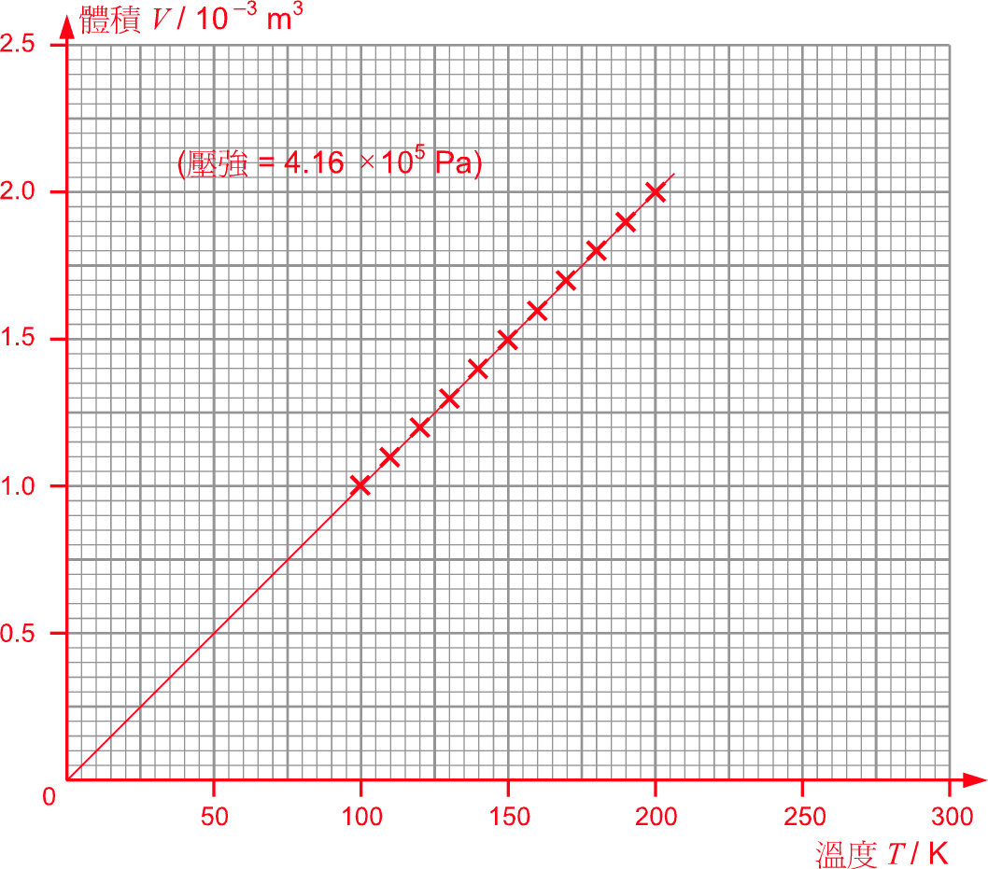
當壓強不變時，固定質量氣體的體積V與開氏温度T成正比。

2. 保持體積V不變，按固定的温差增加温度T。
(a) 試描述氣體分子的平均速率和分子撞擊容器內壁的頻率有甚麼改變。
氣體分子的平均速率和撞擊容器內壁的頻率同時增加。

(b) 在以下的方格紙上，繪畫壓強p對温度T的線圖。由此推斷在體積不變的情況下，固定質量氣體的壓強p與温度T有甚麼關係。
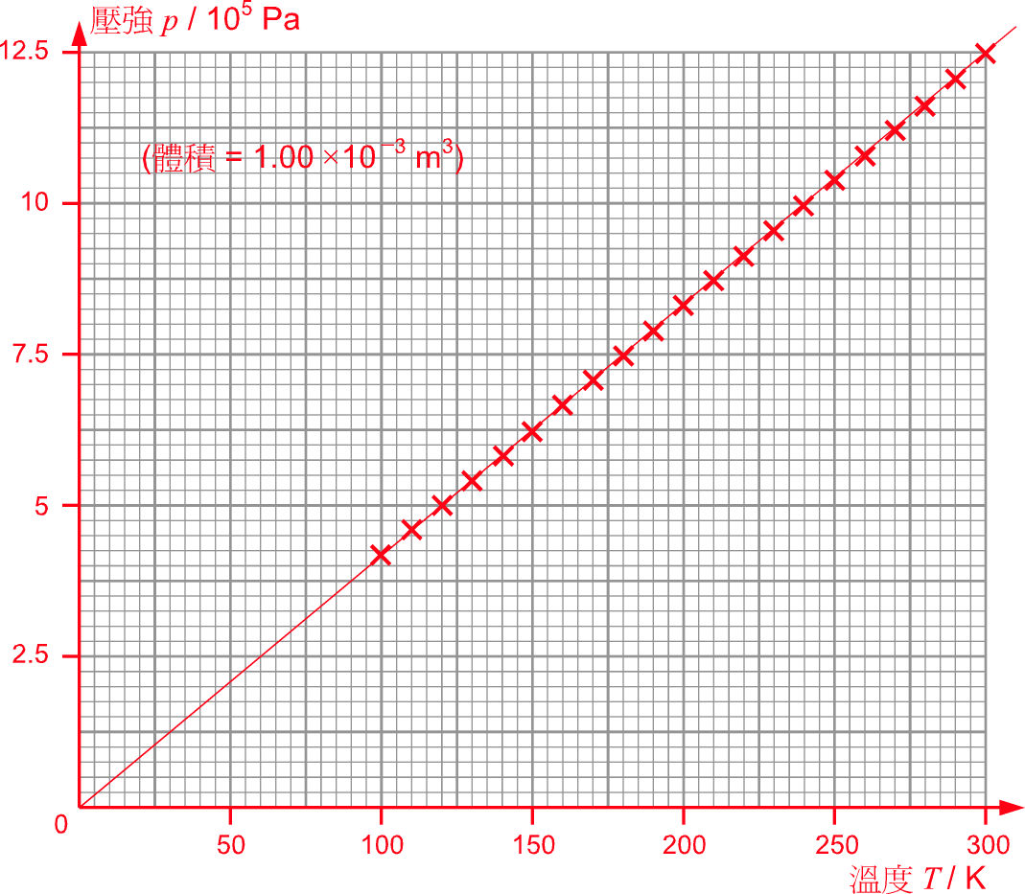
當體積不變時，固定質量氣體的壓強p與開氏温度T成正比。

3. 保持温度T不變，按固定的差距增加體積V。
(a) 試描述氣體分子的平均速率和分子撞擊容器內壁的頻率有甚麼改變。
氣體分子的平均速率會維持不變，但撞擊容器內壁的頻率則減少。

(b) 在以下的方格紙上，繪畫壓強p對體積的倒數 (1/V) 的線圖。由此推斷在温度不變的情況下，固定質量氣體的壓強p與體積V有甚麼關係。
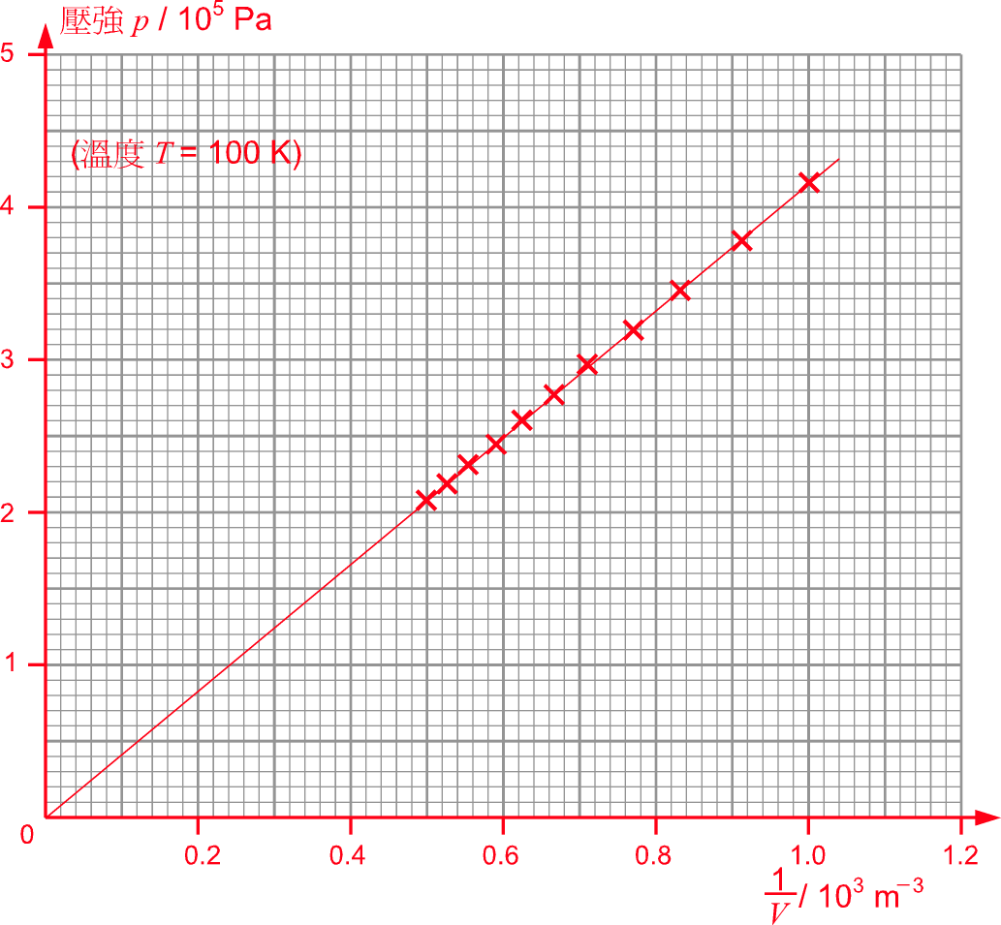
當温度不變時，固定質量氣體的壓強p與體積V成反比。

4. 把氣體的摩爾數n從0.5增加至1.0。在以下的方格紙上，繪畫 (pV/T) 對n的線圖。這兩個量有甚麼關係？
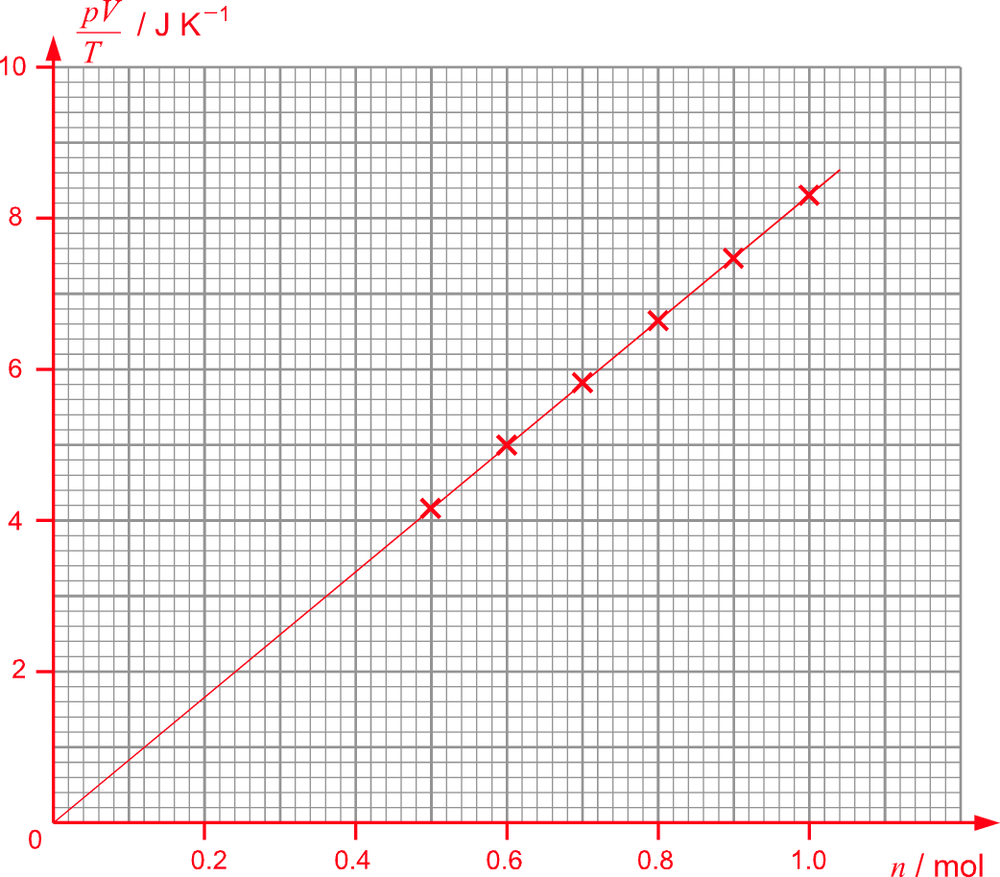
兩個量成正比。

